تقرير مفصل عن الصادرات الصناعية وواردات الآلات والمعدات الصناعية خلال شهر تشرين الثاني 2014

أعدت مصلحة المعلومات الصناعية في وزارة الصناعة تقريراً مفصلاً عن الصادرات الصناعية وواردات الآلات والمعدات الصناعية عن شهر تشرين الثاني 2014.

مع الإشارة الى ان مجموع قيمة الصادرات الصناعية اللبنانية خلال الاشهر الاحد عشرة الاولى من العام 2014 بلغ 2 مليار و890 مليون دولار أميركي (د.أ.) مقابل 3 مليار و142 مليون د.أ. خلال الفترة عينها من العام 2013 و3 مليار و274 مليون د.أ. خلال الفترة عينها من العام 2012، أي بانخفاض ونسبته 8٪ مقارنةً مع العام 2013 و11.7٪ مقارنةً مع العام 2012. (جدول رقم 1 و11)
كما تجدر الاشارة الى ان المعدل الشهري للصادرات خلال الاشهر الاحدى عشرة الاولى من العام 2014 بلغ 262.7 مليون د.أ مقابل 285.7 مليون د.أ خلال الفترة عينها من العام 2013، و297.7 مليون د.أ خلال الفترة عينها من العام 2012.
من جهة أخرى، بلغ مجموع قيمة الواردات من الآلات والمعدات الصناعية خلال الاشهر الاحدى عشرة الاولى من العام 2014 نحو 248.4 مليون د.أ. مقابل 280.1 مليون د.أ. خلال الفترة عينها من العام 2013 و262.8 مليون د.أ. خلال الفترة عينها من العام 2012 أي بانخفاض ونسبته 11.3٪ مقارنةً مع العام 2013 وانخفاض ونسبته 5.5٪ مقارنةً مع العام 2012. (جدول رقم 17و18)

تقرير مفصل عن الصادرات الصناعية وواردات الآلات والمعدات الصناعية خلال شهر تشرين الثاني من العام 2014
- الصادرات الصناعية خلال شهر تشرين الثاني 2014
بلغ مجموع الصادرات الصناعية في تشرين الثاني 2014 ما قيمته 232.7 مليون د.أ. مقابل 270.4 مليون د.أ. في تشرين الثاني 2013 و301.4 مليون د.أ. في تشرين الثاني 2012 أي بانخفاض وقيمته 37.7 مليون د.أ. ونسبته 14٪ مقارنةً مع تشرين الثاني 2013 وانخفاض وقيمته 68.7 مليون د.أ. ونسبته 22.8٪ مقارنةً مع تشرين الثاني 2012. (جدول رقم 1 ورسم بياني رقم 1)

- 1 أهم المنتجات المُصدَّرة
إحتلت صادرات الآلات والاجهزة والمعدات الكهربائية خلال هذا الشهر المرتبة الأولى، إذ بلغت قيمتها 44.8 مليون د.أ. وتصدر العراق لائحة البلدان المستوردة لهذا المنتج إذ استورد ما قيمته 5.5 مليون د.أ.، تليها صادرات منتجات صناعة الاغذية بقيمة 40.8 مليون د.أ.، واحتل العراق صدارة الدول المستوردة لهذا المنتج بقيمة 6.7 مليون د.أ.، ثم منتجات الصناعات الكيماوية بقيمة 33.7 مليون د.أ. وتصدرت اسبانيا لائحة البلدان المستوردة لهذا المنتج إذ استوردت ما قيمته 9.2 مليون د.أ. فالمعادن العادية ومصنوعاتها بقيمة 26.8 مليون د.أ. ثم الورق والكرتون ومصنوعاتهما بقيمة 15.7 مليون د.أ. (جدول رقم 2، 4، 6، 8، 10 ولمزيد من التفاصيل جدول رقم 15 و16)

1-2 المنتجات التي ارتفعت قيم صادراتها
سجلت الإحصاءات ارتفاعاً ملحوظاً للصادرات من المنتجات التالية:

1-2-1 منتجات الصناعات الكيماوية ارتفعت قيمتها من 29.6 مليون د.أ. خلال تشرين الثاني 2013 الى 33.7 مليون د.أ. خلال تشرين الثاني 2014 (جدول رقم 2 ورسم بياني رقم 2). انخفضت صادرات هذا المنتج الى كل من المملكة العربية السعودية والامارات العربية المتحدة فيما ارتفعت هذه الصادرات الى كل من اسبانيا وايطاليا مما ادى الى الارتفاع الاجمالي والبالغ حوالي 4.1 مليون د.أ. (جدول رقم 3 و4).

1-2-2 الورق والكرتون ومصنوعاتهما ارتفعت قيمتها من 13.8 مليون د.أ. خلال تشرين الثاني 2013 الى 15.7 مليون د.أ. خلال تشرين الثاني 2014 (جدول رقم 2 ورسم بياني رقم 2). انخفضت صادرات هذا المنتج الى الجزائر فيما ارتفعت هذه الصادرات الى كل من العراق والمملكة العربية السعودية والاردن مما ادى الى الارتفاع الاجمالي والبالغ حوالي 2 مليون د.أ. (جدول رقم 5 و6)
  - المنتجات التي انخفضت قيم صادراتها
سجلت الإحصاءات انخفاضاً ملحوظاً للصادرات من المنتجات التالية:

1-3-1 الآلات والاجهزة والمعدات الكهربائية انخفضت قيمتها من 71.9 مليون د.أ. خلال تشرين الثاني 2013 الى 44.8 مليون د.أ. خلال تشرين الثاني 2014 (جدول رقم 2 ورسم بياني رقم 2). ارتفعت صادرات هذا المنتج الى مصر فيما انخفضت هذه الصادرات الى كل من الجزائر والعراق وانغولا وسوريا والامارات العربية المتحدة مما ادى الى الانخفاض الاجمالي والبالغ حوالي 27.1 مليون د.أ. (جدول رقم 7 و8)

1-3-2 المعادن العادية ومصنوعاتها انخفضت قيمتها من 35.9 مليون د.أ. خلال تشرين الثاني 2013 الى 26.8 مليون د.أ. خلال تشرين الثاني 2014 (جدول رقم 2 ورسم بياني رقم 2). ارتفعت صادرات هذا المنتج الى الامارات العربية المتحدة فيما انخفضت هذه الصادرات الى كل من تركيا والاردن مما ادى الى الانخفاض الاجمالي والبالغ حوالي 9.1 مليون د.أ. (جدول رقم 9 و10)

  - السوق الرئيسية للصادرات
1-4-1 السوق الرئيسية للصادرات بحسب تكتلات الدول
شكلت الدول العربية خلال هذا الشهر السوق الرئيسية للصادرات الصناعية اللبنانية، فقد بلغت قيمة الصادرات إليها 131.6 مليون د.أ. أي ما نسبته 56.6٪ من مجموع الصادرات الصناعية بينما احتلت الدول الاوروبية المرتبة الثانية اذ استوردت ما نسبته 17٪ ومن ثم الدول الافريقية الغير عربية في المرتبة الثالثة بما نسبته 15.2٪ تليها الدول الآسيوية الغير عربية بما نسبته 7٪. ومن أبرز المنتجات المصدَّرة الى الدول العربية: منتجات صناعة الاغذية بقيمة 26.8 مليون د.أ.، الآلات والاجهزة والمعدات الكهربائية بقيمة 23.5 مليون د.أ.، منتجات الصناعات الكيماوية بقيمة 17 مليون د.أ. والورق والكرتون ومصنوعاتهما بقيمة 11.2 مليون د.أ. (جدول رقم 12).

1-4-2 السوق الرئيسية للصادرات بحسب الدول
بالنسبة للدول المستوردة للمنتجات الصناعية اللبنانية فقد تصدرت المملكة العربية السعودية لائحة هذه الدول حيث بلغت قيمة الصادرات إليها خلال هذا الشهر 27.5 مليون د.أ. أي ما يوازي 11.8٪ من القيمة الإجمالية للصادرات الصناعية واحتل العراق المرتبة الثانية حيث بلغت قيمة الصادرات إليه 26.2 مليون د.أ. أي ما يوازي 11.3٪ تليه الامارات العربية المتحدة حيث بلغت قيمة الصادرات إليها خلال هذا الشهر 21.2 مليون د.أ. أي ما يوازي 9.1٪. (جدول رقم 13)

وقد تم خلال هذا الشهر التصدير الى 44 دولة أوروبية، 41 دولة افريقية غير عربية، 29 دولة آسيوية غير عربية، 29 دولة اميركية، 19 دولة عربية و8 دول أوقيانية. أما الدول التي استوردت بأكثر من مليون د.أ. فهي موزعة كما يلي: 14 دولة عربية، 11 دولة أوروبية، 10 دول افريقية غير عربية، 5 دول آسيوية غير عربية، دولتين اميركية ودولة أوقيانية. (جدول رقم 14 ورسم بياني رقم 3 و4).

2. واردات الآلات والمعدات الصناعية
بلغ مجموع الواردات من الآلات والمعدات الصناعية في تشرين الثاني 2014 نحو 18.3 مليون د.أ.، مقابل 15.8 مليون د.أ. في تشرين الثاني 2013، أي بارتفاع وقدره 2.4 مليون د.أ. ونسبته 15.5٪.
وقد تصدرت ايطاليا لائحة البلدان المُصَدِرة للآلات والمعدات الصناعية إلى لبنان، حيث بلغت قيمتها خلال هذا الشهر حوالي 2.92 مليون د.أ. تليها الصين بحوالي 2.86 مليون د.أ. ومن ثم المانيا بحوالي 1.9 مليون د.أ. (جدول رقم 17)

2-1 توزيع الآلات والمعدات الصناعية المستوردة بحسب بلد المنشأ والنشاط الصناعي
إحتلت واردات الآلات للصناعات الغذائية المرتبة الاولى، إذ بلغت قيمتها 3.2 مليون د.أ. وتصدرت ايطاليا لائحة البلدان المُصدِّرة لهذا المنتج الى لبنان إذ صدَّرت ما قيمته 0.8 مليون د.أ.، تليها واردات الآلات لصناعة المنتجات المعدنية بقيمة 1.2 مليون د.أ.، واحتلت تايوان صدارة الدول المُصدِّرة لهذا المنتج بقيمة 0.4 مليون د.أ.، فالآلات التي تستعمل في التغليف بقيمة 1.1 مليون د.أ. (جدول رقم 18)

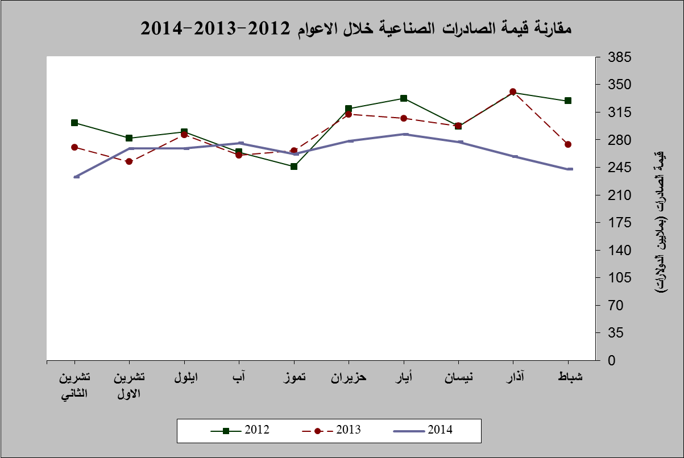

رسم بياني رقم 1
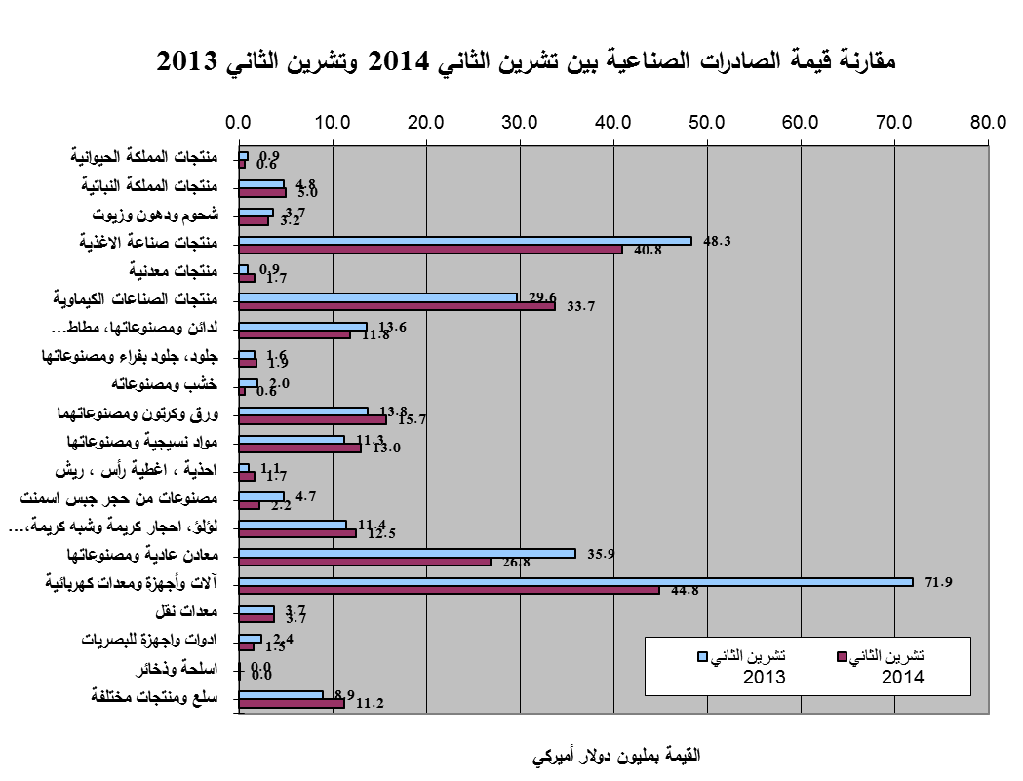
رسم بياني رقم 2

جدول رقم 3 - صادرات منتجات الصناعات الكيماوية حسب أبرز البلدان المصدَّر إليها خلال شهر تشرين الثاني من العام 2013
البلد المصدَّر إليه | المملكة العربية السعودية | العراق | الامارات العربية المتحدة | تركيا | الاردن | سوريا | اليونان | الكويت
القيمة بآلاف الدولارات | 5,486 | 5,075 | 3,197 | 2,319 | 2,232 | 1,940 | 1,677 | 1,452

جدول رقم 4- صادرات منتجات الصناعات الكيماوية حسب أبرز البلدان المصدَّر إليها خلال شهر تشرين الثاني من العام 2014
البلد المصدَّر إليه | اسبانيا | العراق | المملكة العربية السعودية | ايطاليا | سوريا | الامارات العربية المتحدة | الاردن | تركيا
القيمة بآلاف الدولارات | 9,179 | 4,384 | 3,739 | 3,158 | 2,247 | 1,862 | 1,524 | 1,174

جدول رقم 5- صادرات الورق والكرتون ومصنوعاتهما حسب أبرز البلدان المصدَّر إليها خلال شهر تشرين الثاني من العام 2013
البلد المصدَّر إليه | المملكة العربية السعودية | العراق | سوريا | الجزائر | الاردن | الامارات العربية المتحدة | البحرين | قبرص
القيمة بآلاف الدولارات | 1,599 | 1,400 | 1,312 | 1,042 | 959 | 946 | 907 | 626

جدول رقم 6- صادرات الورق والكرتون ومصنوعاتهما حسب أبرز البلدان المصدَّر إليها خلال شهر تشرين الثاني من العام 2014
البلد المصدَّر إليه | العراق | المملكة العربية السعودية | الاردن | البحرين | سوريا | مصر | فرنسا | المغرب
القيمة بآلاف الدولارات | 2,770 | 1,938 | 1,277 | 1,023 | 944 | 711 | 600 | 505

جدول رقم 7 - صادرات الآلات والأجهزة والمعدات الكهربائية حسب أبرز البلدان المصدَّر إليها خلال شهر تشرين الثاني من العام 2013
البلد المصدَّر إليه | الجزائر | العراق | الامارات العربية المتحدة | انغولا | المملكة العربية السعودية | سوريا | نيجيريا | السودان
القيمة بآلاف الدولارات | 18,049 | 11,419 | 4,827 | 4,644 | 3,616 | 3,185 | 2,753 | 1,780

جدول رقم 8 - صادرات الآلات والأجهزة والمعدات الكهربائية حسب أبرز البلدان المصدَّر إليها خلال شهر تشرين الثاني من العام 2014
البلد المصدَّر إليه | العراق | المملكة العربية السعودية | الامارات العربية المتحدة | نيجيريا | مصر | انغولا | سوريا | المملكة المتحدة
القيمة بآلاف الدولارات | 5,517 | 4,548 | 3,813 | 3,690 | 3,450 | 2,315 | 2,060 | 1,972

.

جدول رقم 9- صادرات المعادن العادية ومصنوعاتها حسب أبرز البلدان المصدَّر إليها خلال شهر تشرين الثاني من العام 2013
البلد المصدَّر إليه | تركيا | جمهورية كوريا | اليابان | الاردن | الامارات العربية المتحدة | اسبانيا | العراق | اليونان
القيمة بآلاف الدولارات | 13,451 | 3,033 | 2,096 | 2,000 | 1,591 | 1,336 | 1,006 | 986

جدول رقم 10- صادرات المعادن العادية ومصنوعاتها حسب أبرز البلدان المصدَّر إليها خلال شهر تشرين الثاني من العام 2014
البلد المصدَّر إليه | جمهورية كوريا | تركيا | الامارات العربية المتحدة | ايطاليا | اليابان | سوريا | المملكة العربية السعودية | العراق
القيمة بآلاف الدولارات | 3,049 | 2,721 | 2,632 | 1,863 | 1,610 | 1,530 | 1,284 | 942

جدول رقم 12- توزيع الصادرات الصناعية اللبنانية حسب المنتج المصدَّر وتكتلات الدول خلال شهر تشرين الثاني من العام 2014
 | الدول العربية | الدول الأوروبية | الدول الاوقيانية | الدول الآسيوية  الغير عربية | الدول الأميركية | الدول الأفريقية  الغير عربية | مختلف* | المجموع
منتجات المملكة الحيوانية | 416 | 52 |  | 4 | 21 | 109 |  | 602
منتجات المملكة النباتية | 2,823 | 843 | 155 | 71 | 596 | 540 |  | 5,028
شحوم ودهون وزيوت | 2,083 | 312 | 92 | 70 | 446 | 153 |  | 3,155
منتجات صناعة الأغذية | 26,847 | 5,217 | 632 | 1,011 | 3,362 | 3,445 | 332 | 40,846
منتجات معدنية | 1,427 | 46 |  | 72 | 1 | 42 | 84 | 1,672
منتجات الصناعات الكيماوية | 16,993 | 13,273 | 47 | 1,487 | 102 | 1,593 | 240 | 33,734
لدائن ومصنوعاتها، مطاط ومصنوعاته | 7,426 | 1,022 | 45 | 329 | 272 | 2,503 | 208 | 11,804
جلود، جلود بفراء ومصنوعاتها | 740 | 360 |  | 524 | 127 | 155 | 1 | 1,907
خشب ومصنوعاته | 569 | 9 |  | 1 |  | 46 |  | 626
ورق وكرتون ومصنوعاتهما | 11,173 | 1,513 | 13 | 410 | 120 | 2,500 | 2 | 15,731
مواد نسيجية ومصنوعاتها | 8,471 | 2,822 | 62 | 410 | 234 | 922 | 112 | 13,033
أحذية، أغطية رأس، ريش | 1,436 | 24 |  | 4 | 105 | 87 | 15 | 1,670
مصنوعات من حجر جبس اسمنت | 1,387 | 189 | 8 | 17 | 25 | 543 | 10 | 2,178
لؤلؤ، أحجار كريمة وشبه كريمة، معادن  ثمينة (دون الماس الخام وسبائك الذهب والفضة بشكلها الخامي) | 7,582 | 2,648 |  | 1,331 | 926 |  | 10 | 12,498
معادن عادية ومصنوعاتها | 8,208 | 5,107 | 31 | 9,117 | 224 | 4,091 | 49 | 26,827
آلات وأجهزة ومعدات كهر بائية | 23,452 | 4,747 | 2 | 465 | 581 | 15,500 | 46 | 44,793
معدات نقل | 2,293 | 550 | 3 | 5 | 4 | 625 | 266 | 3,747
أدوات وأجهزة للبصريات | 222 | 396 |  | 732 | 86 | 108 |  | 1,544
أسلحة وذخائر | 47 |  |  |  |  |  |  | 47
سلع ومنتجات مختلفة | 8,053 | 376 | 14 | 117 | 269 | 2,406 | 1 | 11,237
المجموع | 131,648 | 39,504 | 1,103 | 16,176 | 7,502 | 35,369 | 1,376 | 232,679
الأرقام المبينة أعلاه هي بآلاف الدولارات
*يشمل "مختلف" البضاعة المصدرة إلى السوق الحرة، التي دخلت بشكل مؤقت إلى المستودعات وتلك التي تزود بها السفن والطائرات.

جدول رقم 13- توزيع الصادرات الصناعية اللبنانية حسب أبرز البلدان المصدَّر إليها خلال شهر تشرين الثاني من العام 2014
البلد المصدَّر إليه |  | المملكة العربية السعودية |  |  | العراق |  |  | الامارات العربية المتحدة |  |  | سوريا |  |  | اسبانيا |  |  | الاردن |  |  | مصر |  |  | نيجيريا
القيمة بآلاف الدولارات |  | 27,541 |  |  | 26,241 |  |  | 21,169 |  |  | 15,989 |  |  | 10,345 |  |  | 9,006 |  |  | 8,614 |  |  | 6,331
البلد المصدَّر إليه | تركيا |  | ايطاليا |  |  | قطر |  |  | الولايات المتحدة الاميركية |  |  | الكويت |  |  | فرنسا |  |  |  | ساحل العاج |  | انغولا
القيمة بآلاف الدولارات | 6,101 |  | 5,767 |  |  | 5,390 |  |  | 4,966 |  |  | 4,785 |  |  | 4,399 |  |  |  | 4,307 |  | 4,257
البلد المصدَّر إليه | المملكة المتحدة |  |  | الكونغو |  |  | المانيا |  |  | البحرين |  |  | الجزائر |  |  | جمهورية كوريا |  | غانا |  |  |  | ليبيريا
القيمة بآلاف الدولارات | 3,895 |  |  | 3,871 |  |  | 3,730 |  |  | 3,120 |  |  | 3,100 |  |  | 3,049 |  | 2,355 |  |  |  | 2,084

جدول رقم 14- توزيع البلدان المصدَّر إليها حسب تكتلات الدول وقيمة الصادرات خلال شهر تشرين الثاني من العام 2014
قيمة الصادرات (مليون د.أ.) | الدول العربية | الدول الأوروبية | الدول الاوقيانية | الدول الآسيوية  غير العربية | الدول الأميركية | الدول الإفريقية  غير العربية | المجموع
[0-1[ | 5 | 33 | 7 | 24 | 27 | 31 | 127
[1-5[ | 7 | 9 | 1 | 4 | 2 | 9 | 32
[5-10[ | 3 | 1 |  | 1 |  | 1 | 6
[10-15[ |  | 1 |  |  |  |  | 1
أكثر من 15 مليون د.أ. | 4 |  |  |  |  |  | 4
المجموع | 19 | 44 | 8 | 29 | 29 | 41 | 170

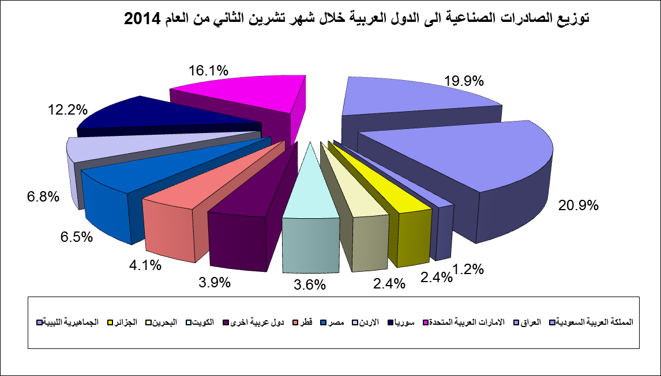
رسم بياني رقم 3

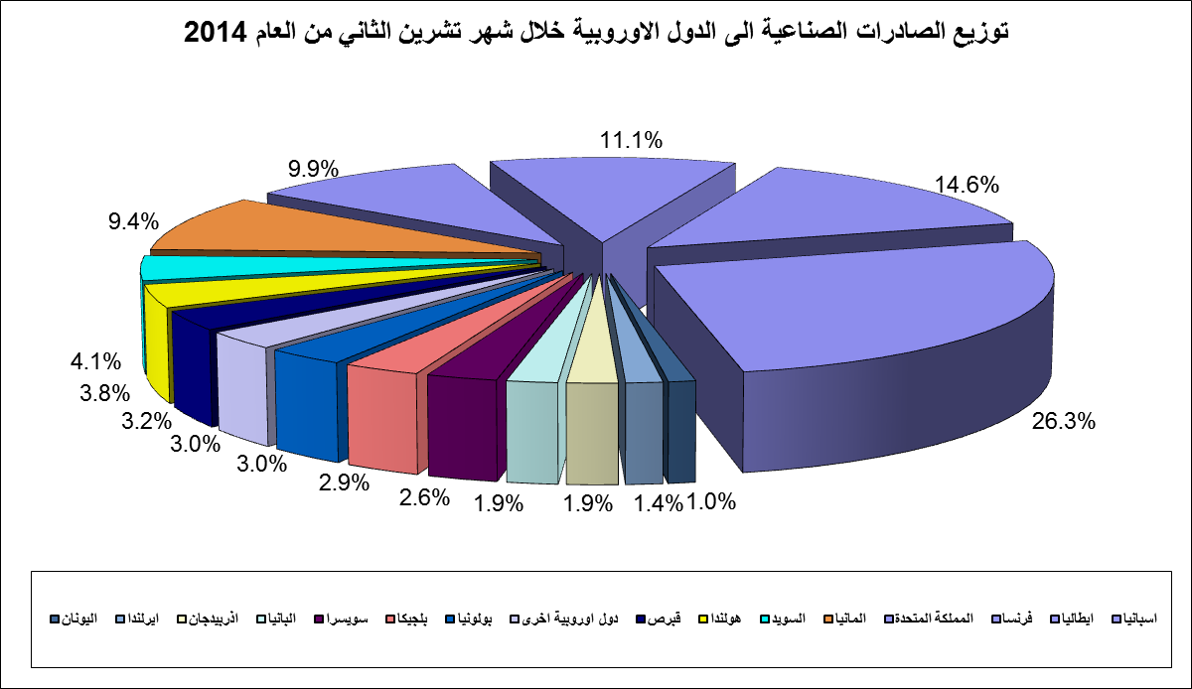
رسم بياني رقم 4

جدول رقم 15- توزيع الصادرات الصناعية اللبنانية حسب المنتج وأبرز البلدان المصدَّر إليها خلال شهر تشرين الثاني من العام 2014
منتجات المملكة الحيوانية | العراق | ساحل العاج | الامارات العربية المتحدة | قطر |  | انغويلا |  |  | هولندا |  | المملكة العربية السعودية |  | المملكة المتحدة
القيمة بآلاف الدولارات | 320 | 59 | 36 | 34 |  | 20 |  |  | 20 |  | 18 |  | 17
منتجات المملكة النباتية | سوريا | الاردن | الولايات المتحدة الاميركية |  | مصر |  | المملكة العربية السعودية |  |  | العراق |  | السويد |  | الامارات العربية المتحدة
القيمة بآلاف الدولارات | 647 | 628 | 483 |  | 367 |  | 356 |  |  | 324 |  | 249 |  | 227
شحوم ودهون وزيوت | المملكة العربية السعودية | سوريا | الولايات المتحدة الاميركية | الكويت |  | هولندا |  |  | الامارات العربية المتحدة |  | قطر |  | كندا
القيمة بآلاف الدولارات | 847 | 705 | 319 | 205 |  | 191 |  |  | 149 |  | 103 |  | 102
منتجات صناعة الأغذية | العراق | المملكة العربية السعودية | سوريا |  | الامارات العربية المتحدة |  | الولايات المتحدة الاميركية | قطر |  |  |  | الاردن |  | كندا
القيمة بآلاف الدولارات | 6,711 | 5,648 | 4,869 |  | 3,119 |  | 1,970 | 1,622 |  |  |  | 1,225 |  | 1,183
منتجات معدنية | مصر | سوريا | مختلف |  | تركيا |  | السودان | ايطاليا |  |  |  | العراق |  | تشيكيا
القيمة بآلاف الدولارات | 1,038 | 312 | 84 |  | 72 |  | 51 | 25 |  |  |  | 24 |  | 14
لدائن ومصنوعاتها، مطاط ومصنوعاته | العراق | مصر | المملكة العربية السعودية |  | سوريا |  | الاردن | الامارات العربية المتحدة |  |  |  | ساحل العاج |  | الجزائر
القيمة بآلاف الدولارات | 1,688 | 1,388 | 1,008 |  | 664 |  | 593 | 491 |  |  |  | 408 |  | 393
جلود، جلود بفراء ومصنوعاتها | الامارات العربية المتحدة | تركيا | ايطاليا |  | الهند |  | الولايات المتحدة الاميركية | البحرين |  |  |  | غانا |  | اسبانيا
القيمة بآلاف الدولارات | 472 | 289 | 174 |  | 129 |  | 127 | 108 |  |  |  | 107 |  | 57
خشب ومصنوعاته | سوريا | المملكة العربية السعودية | الامارات العربية المتحدة |  | البحرين |  | الاردن | قطر |  |  |  | مصر |  | الكويت
القيمة بآلاف الدولارات | 179 | 155 | 77 |  | 54 |  | 49 | 24 |  |  |  | 19 |  | 9

جدول رقم 15 -(تابع) توزيع الصادرات الصناعية اللبنانية حسب المنتج وأبرز البلدان المصدَّر إليها خلال شهر تشرين الثاني من العام 2014
المواد النسيجية ومصنوعاتها | العراق | الامارات العربية المتحدة | المملكة العربية السعودية | المانيا |  | الاردن | الكويت |  | فرنسا |  | قطر
القيمة بآلاف الدولارات | 2,298 | 1,936 | 1,500 | 848 |  | 533 | 501 |  | 426 |  | 408
أحذية، أغطية رأس، ريش | المملكة العربية السعودية | العراق | الكويت | الولايات المتحدة الاميركية |  | السينيغال | الامارات العربية المتحدة |  | الاردن |  | البحرين
القيمة بآلاف الدولارات | 825 | 329 | 112 | 105 |  | 63 | 45 |  | 44 |  | 30
مصنوعات من حجر جبس اسمنت | المملكة العربية السعودية | قطر | نيجيريا | البحرين |  | الكونغو | الامارات العربية المتحدة |  | الكويت |  | سوريا
القيمة بآلاف الدولارات | 604 | 218 | 153 | 138 |  | 125 | 110 |  | 79 |  | 77
لؤلؤ، أحجار كريمة وشبه كريمة، معادن  ثمينة* | الامارات العربية المتحدة | المانيا | المملكة العربية السعودية | الولايات المتحدة الاميركية |  | هونغ كونغ | الاردن |  | تركيا |  | بلجيكا
القيمة بآلاف الدولارات | 4,978 | 1,592 | 1,089 | 926 |  | 658 | 614 |  | 508 |  | 402
معدات نقل | سوريا | العراق | الاردن | المانيا |  | ساحل العاج | الجماهيرية الليبية |  | مختلف |  | الكويت
القيمة بآلاف الدولارات | 616 | 352 | 343 | 334 |  | 268 | 254 |  | 207 |  | 207
أدوات وأجهزة للبصريات | هونغ كونغ | فرنسا | سويسرا | الولايات المتحدة الاميركية | قبرص |  | البحرين | الامارات العربية المتحدة |  |  | المملكة العربية السعودية
القيمة بآلاف الدولارات | 689 | 144 | 101 | 86 | 77 |  | 55 | 54 |  |  | 51
أسلحة وذخائر | الكويت | الاردن | مصر
القيمة بآلاف الدولارات | 30 | 13 | 5
سلع ومنتجات مختلفة | المملكة العربية السعودية | ساحل العاج | سوريا | الجزائر |  | الامارات العربية المتحدة | الاردن |  |  | قطر | العراق
القيمة بآلاف الدولارات | 3,803 | 940 | 754 | 628 |  | 622 | 592 |  |  | 547 | 468

*(دون الماس الخام وسبائك الذهب والفضة بشكلها الخامي والتي بلغت قيمتها هذا الشهر 16.1 مليون د.أ.)

*صنفت الآلات والمعدات في هذا الجدول بحسب القطاعات الصناعية العائدة لها في حين تضمن البند "مختلف" الآلات والمعدات التي من الممكن استعمالها في عدة قطاعات.

